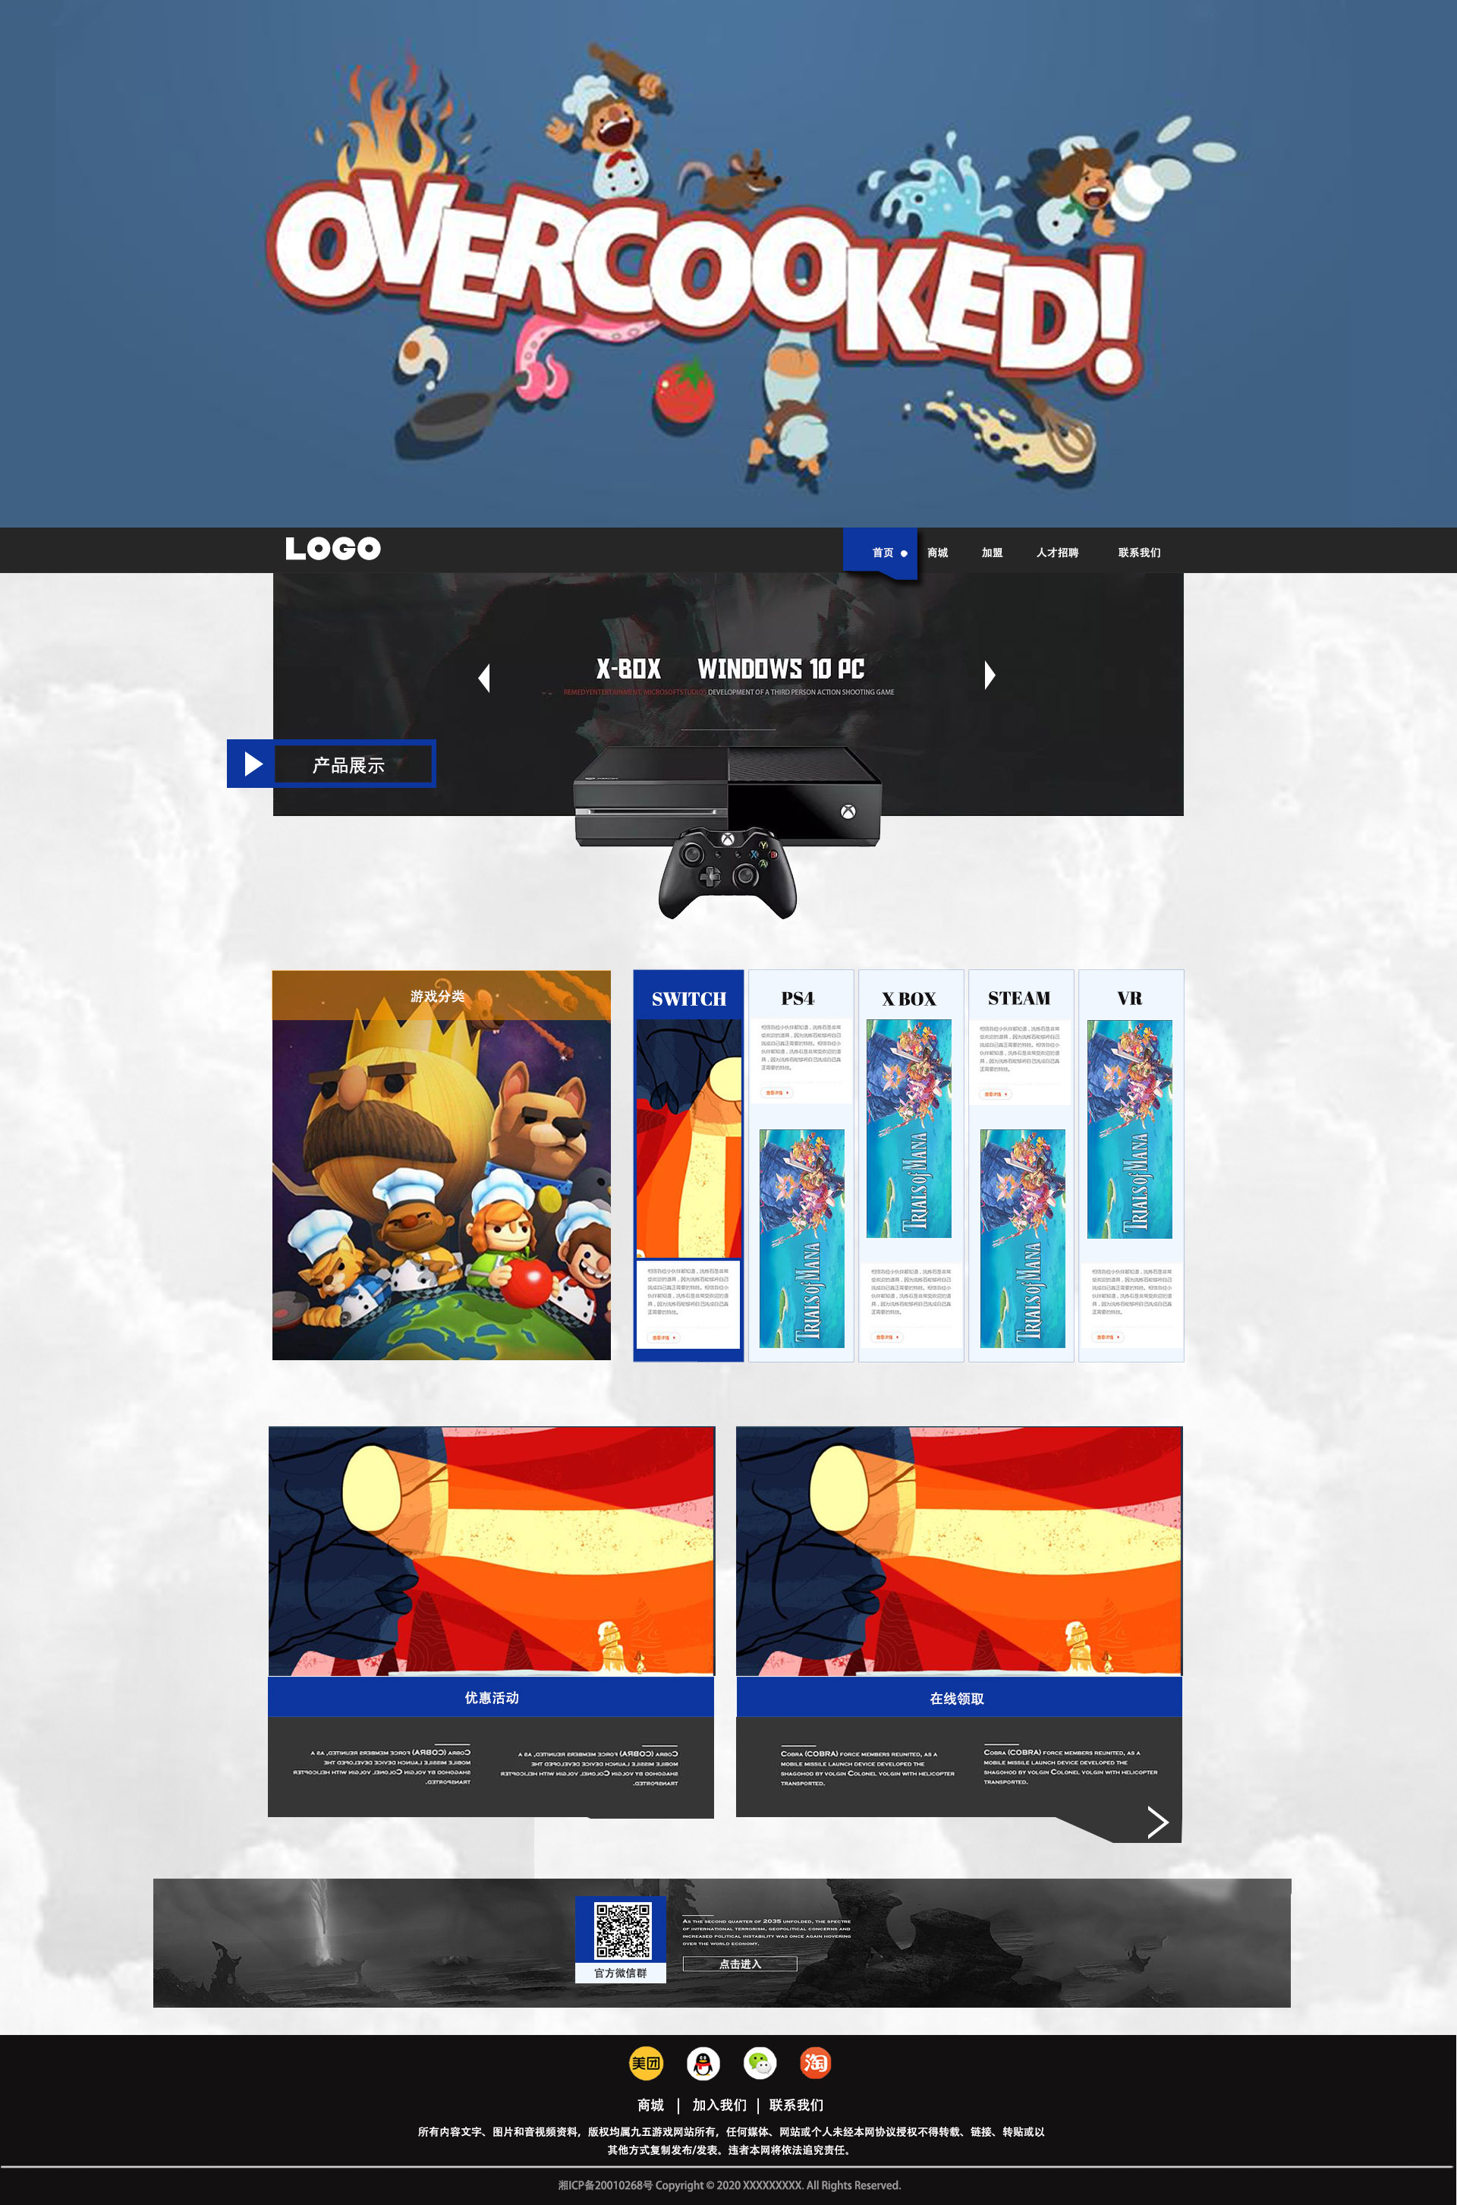

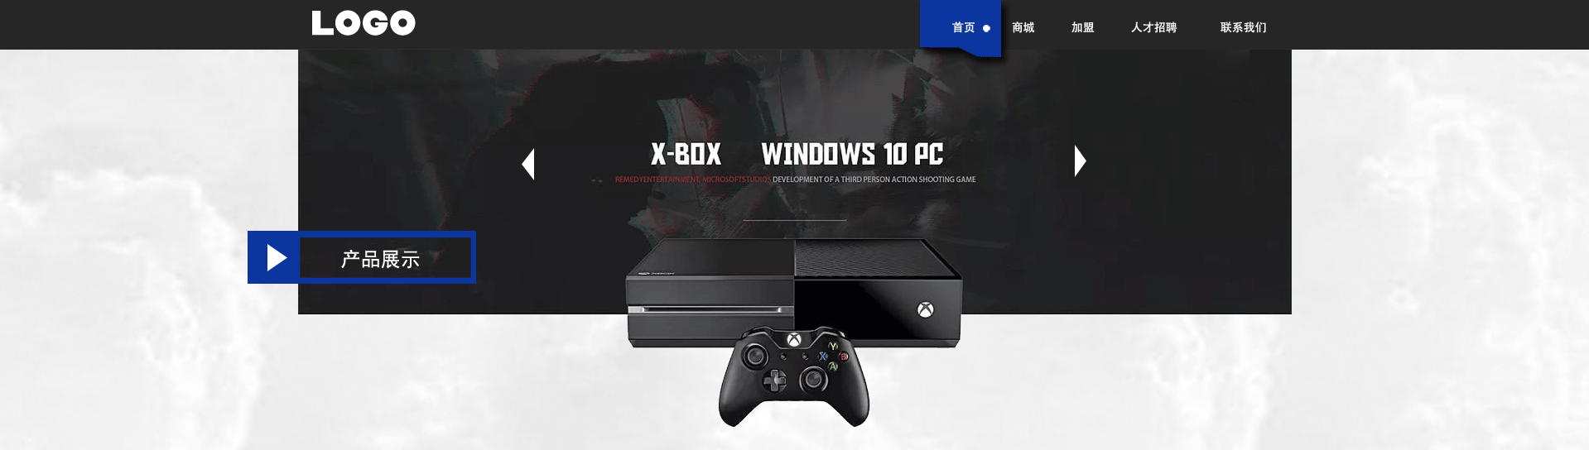

**导航条**： 1920px*60px;#262626

Logo: 150px*60px右边距600px

**导航字体**： 黑体14px 右边距45px（文字行高=导航高度60px）

**导航选中效果**：字体：黑体14px

响应背景：98px*69px(png图片#0c37a0 )

选中效果白色圆点：9px*9px(距蓝色响应色块背景右边框13px)

**产品展示：** **产品展示背景图片：**1200px*320px（居中）

**产品展示文字图**：

C:\Users\Administrator\Desktop\QQ截图20201103105033.png

277px*65px（距离上导航219px；左边距-61px）

**产品展示轮播图**：

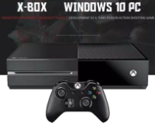

436px*345px(png;距离上导航111px)

**左右箭头**：14px*40px（距产品轮播图118px；距离上导航116px）

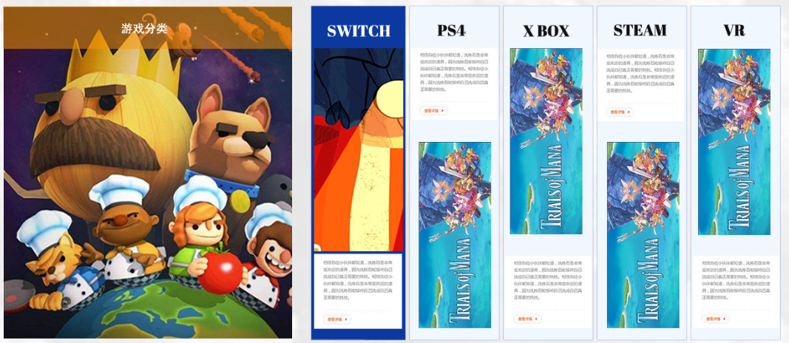

**游戏分类：**446px*514px 左边距29px

**游戏板块：**

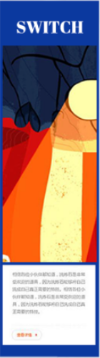

**总宽高**：147px*514px

**背景色**：#f0f7ff

**响应色**：0c369f

**边框色**：#94a4cd 粗细1px

**标题**

**宽高**：100px*19px h2字号 上下左右距离23px

**图片**：138px*116px 左右边距4px 下边距4px

**更多内容：**左右边距4px

**文字：**138px*116px  **字体大小**10px，**内边距：**上：11px 左右：15px **外边距：**23px

**更多详情：**45px*15px **字体**12px居中 **颜色：**#f9777a左边距5px **左边小圆点**

# 优惠活动栏目

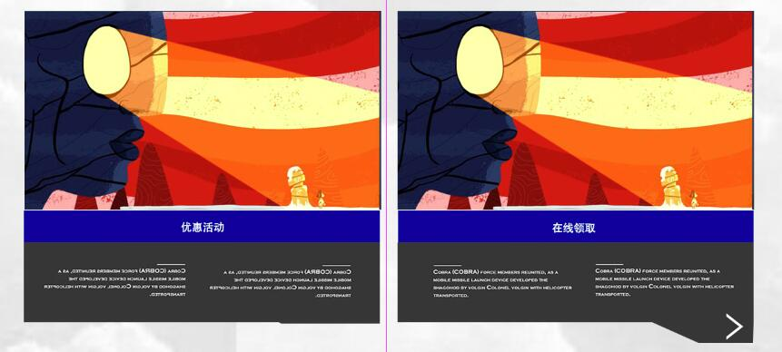

**整体宽高：** 1200px*550px;

**整体距离：** 水平居中/上边距84px；

**图片：** 589px*330px

**图片之间距离：**28px

**标题：** 白色黑体18px/整体宽高588px*53px水平居中/右

边距28px背景颜色框#0c369f

QQ截图20201105191946

**左灰底部分：** #363636/宽高587px*134px

**灰底文字：** 白色/离灰底左边距60px/上边距39px/下边距 41px/两段文字之间距离36px

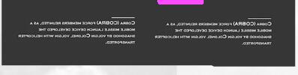

**右边灰底**： 灰色图片背景

**箭头：** 响应色#0c369f/大小28px*49px

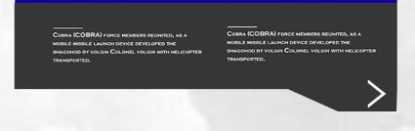

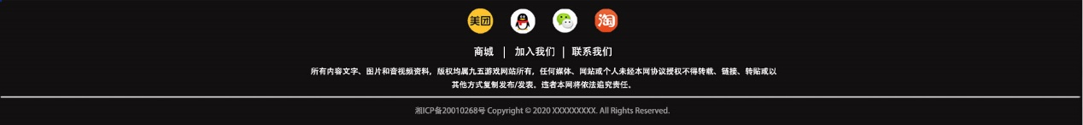

# 下导航栏目

**整体宽高：** 自适应，224px

**内容宽度：** 1200px

**整体内容的上下内边距：** 14px,17px

1**图标整体的外边距为：** 0，460px

**图标之间的右外边距：** 28px

**整个商城这一行的内边距为:**  22px,478px,16px

**商城的字体大小为：** 18px

2

**商城与版权声明文字颜色为** #fffffff

3

版权声明的字体大小为： 14px,

行高为： 24px，

文字宽度为： 826px,

文字设为： 居中

4

线的宽高： 自适应，4px

上下外边距为： 14px，15px

备案号的文字大小为 14px,

颜色为 #999898